Задача №1
При известных давлениях на свободной поверхности резервуаров и наполнение h₁ определить наполнение h₂, при котором гидростатическое давление на дне резервуаров будет одинаковым.
Дано
Род жидкости: вода
p₁ = 40 кПа
p₂ = 50 кПа
h₁ = 1м
Задача №2
Щит, перекрывающий канал, расположен под углом α = 45^{о} к горизонту и закреплен шарнирно к опоре над водой. Определить усилие Т, которое необходимо приложить к тросу для открытия щита, если ширина щита В, глубина воды перед щитом Н известны. Положение шарнира относительно уровня воды перед щитом h. Весом щита и трением в шарнире пренебречь. Построить эпюру гидростатического давления на щит.
Дано
B = 2м
Н = 2,2м
h = 0.5м
Задача №3
Заданы размеры водомера Вентури (d₁,d₂). Рассчитать и построить график зависимости расхода воды от перепада давления Δh (в диапазоне расходов от Q = 0 до Q = Q_{max}).
Дано
d₁ = 40 мм
d₂ = 32 мм
Q_{max} = 6 л/с
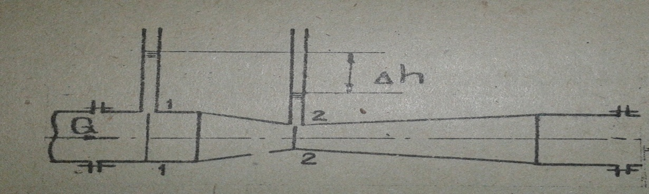
Задача №4
Определить расход воды Q, поступающий в резервуар Б при разности уровней в резервуарах H, если диаметры стального трубопровода d₁ = d₄ = 200мм, d₂ = d₃, а длины участков одинаковы l = 100м. Как изменится расход при закрытии на третьем участке? Местные потери не учитывать.
Дано
H = 12 м
d₂ = d₃ = 150 мм
Задача №5
Центробежный насос подает воду из берегового колодца в водонапорную башню на высоту H_{ст}. При заданной геометрии стального трубопровода и известных характеристиках насоса найти рабочий расход и напор насоса, а также мощность на валу насоса и электродвигателя. Местными потерями пренебречь.
Дано
H_{ст} = 30 м
l = 800 м
d =350 мм
